Задание №9. Разработка пользовательских интерфейсов (прототипы интерфейса)

1. Назначение и сценарии использования
Разрабатываемый пользовательский интерфейс предназначен для системы автоматической генерации описаний датасетов. Пользователь (аналитик, разработчик, исследователь) загружает файл с табличными данными и за несколько шагов получает:
- текстовое описание структуры и содержания датасета на русском и/или английском языках;
- набор ключевых слов (тегов);
- готовые файлы с метаданными в форматах JSON и README.md.
Основной пользовательский сценарий:
- Открыть веб-приложение.
- Загрузить датасет (CSV/JSON/XLSX) через зону Drag & Drop или кнопку выбора файла.
- Выбрать язык описания: русский, английский или оба.
- Запустить генерацию описания.
- Просмотреть результат (описания RU/EN, ключевые слова).
- Скачать результат в формате JSON и/или README.md для последующего использования в репозитории.
Интерфейс спроектирован по принципу «один экран — один ключевой сценарий», без лишних вкладок и переходов.

2. Структура главного экрана

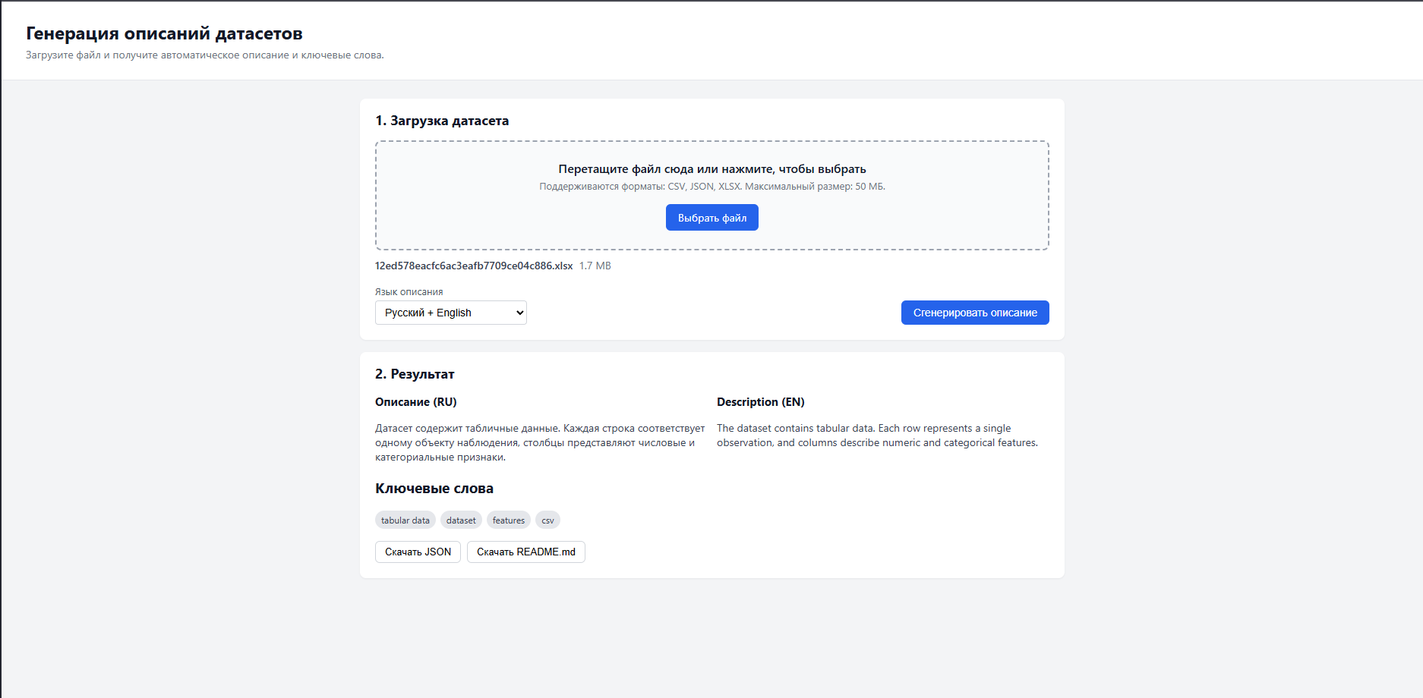
Главный экран разделён на два логических блока-карточки:
- Блок 1. «Загрузка датасета» (верхняя карточка).
- Блок 2. «Результат» (нижняя карточка).
Оба блока размещены по центру экрана и имеют одинаковую ширину, что создаёт визуальную целостность и упрощает восприятие.

3. Подробное описание элементов интерфейса

3.1. Блок «1. Загрузка датасета»
Элементы:
- Заголовок блока: «1. Загрузка датасета».
Задаёт шаг в сценарии и сразу объясняет назначение области.
- Область Drag & Drop для файла.
Большой прямоугольник с пунктирной рамкой и текстом:
  - основной текст: «Перетащите файл сюда или нажмите, чтобы выбрать»;
  - подпись мелким шрифтом: «Поддерживаются форматы: CSV, JSON, XLSX. Максимальный размер: 50 МБ.»
Область реагирует на наведение файла (меняется цвет фона/рамки).
- Кнопка «Выбрать файл».
Расположена по центру области Drag & Drop. При нажатии открывает стандартный диалог выбора файла. Это повышает доступность для пользователей, не использующих drag & drop.
- Строка с информацией о выбранном файле.
Появляется под зоной загрузки после выбора файла. Содержит:
  - имя файла;
  - размер (например: «1.7 МБ»).
Позволяет убедиться, что пользователь выбрал нужный датасет.
- Выпадающий список «Язык описания».
Находится под строкой файла, слева. Варианты:
  - «Русский»;
  - «English»;
  - «Русский + English» (значение по умолчанию).
Настройка влияет на то, какие текстовые блоки появятся в результате.
- Кнопка «Сгенерировать описание».
Расположена справа от выпадающего списка (на широком экране) или под ним (на узком экране).
Поведение:
  - неактивна, пока файл не загружен;
  - при нажатии меняет состояние на «Идёт генерация…» / «Генерируется…»;
  - после завершения возвращается к исходному виду.
Возможные сообщения об ошибках в блоке:
- «Формат файла не поддерживается. Допустимы: CSV, JSON, XLSX.»
- «Файл больше 50 МБ не поддерживается.»
- «Сначала загрузите файл.»
Ошибки отображаются под основной карточкой загрузки, красным текстом на светлом фоне.

3.2. Блок «2. Результат»

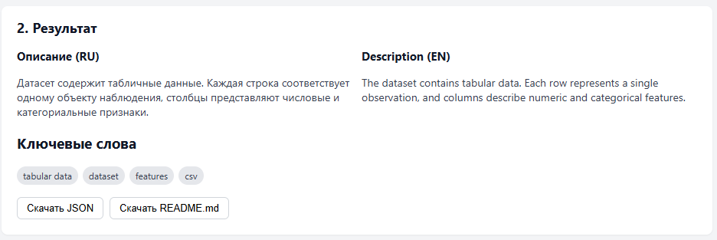
Блок становится видимым после успешной генерации описания. Содержит три логические части.
1) Текстовые описания
В верхней части блока размещена двухколоночная сетка:
- Левая колонка: «Описание (RU)».
Заголовок: «Описание (RU)».
Ниже — пара абзацев на русском языке, объясняющих:
  - что представляет собой датасет;
  - что означает каждая строка (например, «каждая строка соответствует одному объекту наблюдения»);
  - какие типы признаков присутствуют (числовые, категориальные и т.п.).
- Правая колонка: «Description (EN)».
Заголовок: «Description (EN)».
Ниже — аналогичный по смыслу текст на английском языке.
При выборе только одного языка соответствующий второй блок скрывается, сетка автоматически перестраивается.
2) Ключевые слова
Ниже текстовых описаний расположен блок:
- Заголовок: «Ключевые слова».
- Набор тегов в виде чипов, например:
  - tabular data
  - dataset
  - features
  - csv
Каждый тег — это компактный элемент с закруглёнными краями и светлым фоном, визуально отделяющий ключевые понятия.
3) Кнопки экспорта
В нижней части блока расположены две кнопки:
- «Скачать JSON»
Выгружает файл dataset_report.json, содержащий:
  - имя исходного файла;
  - описания на выбранных языках;
  - массив ключевых слов;
  - возможно, краткую информацию о столбцах.
- «Скачать README.md»
Генерирует Markdown-описание датасета: заголовок, текстовое описание, список полей и ключевые слова — формат, готовый для размещения в Git-репозитории.

4. Адаптивность интерфейса

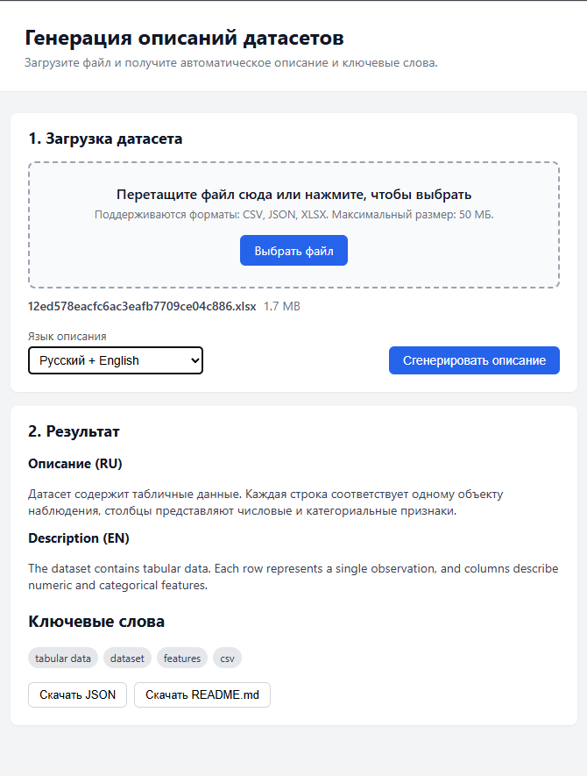
Интерфейс спроектирован так, чтобы корректно работать как на широких экранах (ноутбук/десктоп), так и на более узких:
- При сужении окна:
  - двухколоночный блок с описаниями превращается в одноколоночный: сначала «Описание (RU)», затем «Description (EN)»;
  - выпадающий список языка и кнопка «Сгенерировать описание» переходят на отдельные строки;
  - сохраняются отступы и читабельный размер шрифта.
- Минимальная ширина для комфортной работы — около 1024 px, но интерфейс остаётся функциональным и при меньшей ширине за счёт перепаковки элементов.

5. Матрица соответствия требованиям (UI)
ID требования | Элемент интерфейса | Экран | Статус
ФТ-001 | Область Drag & Drop для загрузки датасета | Главный экран | Реализовано
ФТ-002 | Отображение имени и размера загруженного файла | Главный экран | Реализовано
ФТ-003 | Выпадающий список «Язык описания» (RU / EN / RU+EN) | Главный экран | Реализовано
ФТ-004 | Кнопка «Сгенерировать описание» | Главный экран | Реализовано
ФТ-005 | Блок «Описание (RU)» | Главный экран, секция «Результат» | Реализовано
ФТ-006 | Блок «Description (EN)» | Главный экран, секция «Результат» | Реализовано
ФТ-007 | Блок «Ключевые слова» (теги-чипы) | Главный экран, секция «Результат» | Реализовано
ФТ-008 | Кнопка «Скачать JSON» | Главный экран, секция «Результат» | Реализовано
ФТ-009 | Кнопка «Скачать README.md» | Главный экран, секция «Результат» | Реализовано
НФТ-Ю-001 | Адаптивный дизайн | Все состояния главного экрана | Реализовано
НФТ-Ю-002 | Понятные статусы действий (состояние кнопки при генерации) | Блок генерации | Реализовано
НФТ-Б-001 | Валидация форматов и размеров файла + сообщения об ошибках | Блок загрузки | Реализовано

6. Ограничения и план развития интерфейса
Текущие ограничения:
- Поддерживаются только форматы CSV, JSON, XLSX; формат Parquet и подключение к БД вынесены на последующие этапы.
- Интерфейс реализует один основной сценарий на одном экране, без отдельной страницы «История генераций».
Планируемые улучшения:
- Введение экрана «История» с перечнем ранее обработанных файлов и быстрым доступом к скачиванию уже сгенерированных отчётов.
- Расширение настроек генерации в UI (уровень детализации описания, указание предметной области).
- Добавление предпросмотра структуры датасета (список колонок, типы, примеры значений) между загрузкой и генерацией.
- Интеграция с Git-репозиториями (быстрая отправка README.md в выбранный репозиторий).

